●4월 2주차(20170409-20170415)

-성능평가를 위해서 AdaBoost algorithm를 구현해야 한다. 그래서 구현하기 위해 필요한 pseudocode를 보면서 공부를 했다.

Adaboost의 대략적 pseudocode는 다음과 같다.

=================================================

Set uniform example weights.

**for** Each base learner **do**

Train base learner with weighted sample.

Test base learner on all data.

Set learner weight with weighted error.

Set example weights based on ensemble predictions.

**end for**

==================================================

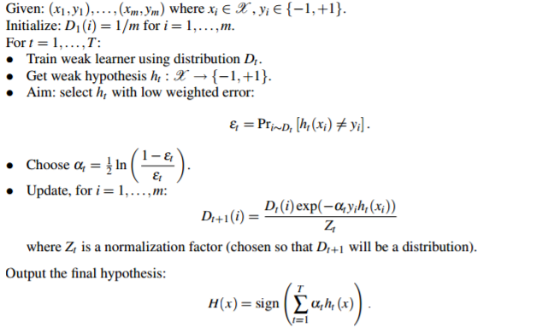

AdaBoost의 조금 더 자세한 pseudocode는 위에 보는 것과 같다.

위에서 보면 training examples이 (x1,y1),…..,(xm,ym) m개 존재한다. xi는 도메인 X에 있고, 레이블 yi는 yi ∈ {−1,+1}이다.

각 라운드 t=1 , ... , T에서 위와 같이 m개의 training example들에 의해서 분포 Dt가 계산되고, 주어진 약한 학습기 또는 약한 학습 알고리즘이 약한 가설 ht : X → {−1,+1}을 찾기 위해서 적용된다. 여기서 약한 학습기의 목적은 Dt에 낮은 가중치 오차 εt을 갖는 약한 가설을 찾아내기 위한것이다.

마지막 또는 결합된 가설 H는 약한 가설들의 가중 조합의 부호를 계산한다.



이것은 H가 각각 가중치 αt가 할당된 약한 가설 ht의 가중 다수결로 계산되는 말과 동일하다.